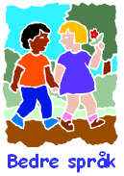
Bedre språk

Fremkomstmidler

En bil |  | En traktor |  | En buss
________________ |  | ________________ |  | ________________
En sykkel |  | En lastebil |  | En motorsykkel
________________ |  | ________________ |  | ________________
En båt |  | Et fly |  | Et tog
________________ |  | ________________ |  | ________________

